**ОКТЯБРЬ**

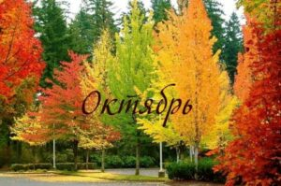

**1 НЕДЕЛЯ**

**Почему происходит смена времен года на Земле?**

**Смена времен года — вечное и неизменное явление природы. Причина его заключается в движении Земли вокруг Солнца.**

**Каждый час, день за днём на планете Земля происходят необратимые изменения. Время идёт вперёд, лето сменяется осенью, затем приходит зима, весна и опять все по кругу. Взрослые люди считают это обыденностью, а детям, напротив, все это кажется волшебством.**

[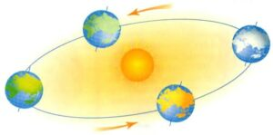](http://ds142.detsad.tver.ru/wp-content/uploads/sites/101/2021/10/п1-1.jpg)

**Как сменяется день и ночь**

**Планета Земля вращается вокруг своей оси. И этот круг занимает 24 часа, ровно столько, сколько длятся наши сутки. Сейчас солнце светит на наш город, а к вечеру будет светить с другой стороны планеты, другому году». Поэтому и происходит смена дня и ночи. В летнее время световой день длиннее, чем ночь, а в зимнее — наоборот.**

**Происходит это из-за того, что ось земли имеет небольшой наклон. Но в году существуют два дня, когда день длится столько же минут, сколько и ночь. Такие дни называются «день весеннего и осеннего равноденствия» или попросту — день солнцестояния. Эти дни приходятся на 20-е числа марта и сентября. В это время оба полюса планеты Земля находятся одинаково далеко от планеты Солнце.**

**Почему происходит смена времён года**

**Помимо собственной оси, земля вращается и вокруг Солнца. На этот круг необходимо гораздо больше времени — один год. Важно знать, что вращается планета Земля не под прямым углом, а под наклоном. Ось всегда смотрит в одну сторону, она обращена к полярной звезде. Вследствие чего Южный и Северный полюс земли поочерёдно наклоняются к Солнцу.**

**Почему меняются времена года? В той части земли, где солнечные лучи попадают напрямую — лето, так как от прямых солнечных лучей поверхность земли очень хорошо прогревается и получает гораздо больше света, чем противоположная. С другой стороны планеты — зима, потому что солнечного тепла не хватает. В то время, когда оба полюса находятся на одинаковом расстоянии от солнца на земле, наступает весна или осень.**

[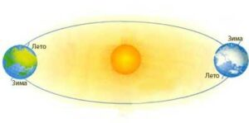](http://ds142.detsad.tver.ru/wp-content/uploads/sites/101/2021/10/п2.jpg)

**Если в странах Азии, Африки, Океании и южной Америке — лето, то в Европе, Северной Америке будет зима.**

**На экваторе. Именно она делит земной шар на два полушария. Здесь и день, и ночь длятся одинаково, и различия между временами года почти незаметны. Все потому, что Солнце равномерно прогревает эту линию, независимо от положения Земли.**

**Итак, становится понятно, что планета Земля одновременно движется в двух плоскостях:**

**Вокруг своей оси, что приводит к смене дня и ночи.**

[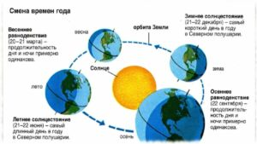](http://ds142.detsad.tver.ru/wp-content/uploads/sites/101/2021/10/п3.jpg)

**Вокруг Солнца — это влияет на смену времён года. Давайте подытожим. Смена времён года происходит потому что Северный полюс обращён к Солнцу, а Южный находится в тени. Если на Северном полюсе — лето, то на Южном — Зима.**

**Между прочим…**

**В жарких странах тоже бывает смена времён года, она только выражается по-иному, не как у нас, в средних широтах.**

**В Индии зима — это время жестокой засухи, от которой страдает все живое. В это время дуют зимние муссоны — с суши на море. Муссоны-это ветер, меняющий своё направление. Весной, муссоны меняют направление, они начинают дуть с моря на сушу, приносят с собой влагу, обильную, напитывают влагой высохшую, жаждущую землю. Природа оживает. Наступает сезон дождей. А дожди там льют как из ведра — не отдельными струями, а сплошным потоком!**

**Мало отличаются друг от друга времена года на Крайнем Севере — в Арктике, или на Крайнем Юге — в Антарктике. Там всегда стоит зима. Настоящего тепла никогда не бывает, и снег только кое-где оттаивает сверху, обнажая мёрзлую землю. Отличие зимы от лета заключается в количестве света, а не тепла. Весной и летом Солнце ходит по небу круглыми сутками, не опускается за горизонт, но лучи его хотя светят хорошо, а греют плохо: они падают косо, как бы скользят по поверхности.**

**И все же под высокими северными широтами бывает что-то похожее на наши весну и лето, кое-где даже распускаются скромные северные цветы, а на скалистых островах северных морей гнездятся морские птицы.**

**В Антарктике в это время зима, жесточайшие морозы и ветры. Стоит полярная ночь. Летом туда приходит солнце, и там оно светит день и ночь, но тепла от этого не прибавляется. В Южном полушарии климат куда суровей, чем в Северном.**

**Можно провести с ребенком опыт, как наклон Земли вызывает времена года.**

**Что нам понадобится:**

* **помощник;**
* **глобус;**
* **скотч;**
* **миллиметровая бумага;**
* **транспортир;**
* **фонарик;**
* **темная комната;**
* **карандаш.**

**Ход эксперимента:**

1. **Наклейте кусочек миллиметровки на северное полушарие вашего глобуса.**
2. **Наклейте еще один лист миллиметровки на южное полушарие вашего глобуса.**
3. **Используя транспортир, попросите вашего напарника наклонить северное полушарие вашего шара к себе на 23 ½ градуса (Примечание: некоторые глобусы уже могут быть наклонены по правильной оси).**
4. **Пусть ваш помощник продолжит удерживать глобус на своем месте.**
5. **Стоя примерно на расстоянии 30 см от глобуса, зажгите фонарик в точке чуть выше экватора.**
6. **Поздравляем! Так просто вы смоделировали путь Земли и Солнца во время летнего солнцестояния в северном полушарии, которое происходит 21 июня.**
7. **Теперь затемните комнату.**
8. **Попросите вашего напарника оконтурить круг света, сделанный фонариком. Он должен рисовать на бумаге, а не на самом земном шаре.**
9. **Затем попросите помощника опустить наклоненный шар (без изменения его наклона), чтобы круг света находился в середине северного полушария земного шара. Держите фонарик в том же положении.**
10. **Попросите вашего напарника оконтурить круг света, сделанный фонариком в этом регионе. Вы видите, как меняется яркость и форма круга света?**
11. **Затем попросите вашего помощника опустить наклоненный шар, чтобы круг света теперь находился в верхней части северного полушария шара. Опять же, опишите, как изменилась форма светового круга.**
12. **Затем попросите помощника поднять наклоненный шар, чтобы круг света был чуть ниже экватора. Убедитесь, что это полушарие все еще отклонено от фонарика.**
13. **Попросите вашего напарника оконтурить круг света, сделанный фонариком.**
14. **Затем попросите вашего помощника поднять наклоненный шар, чтобы круг света был теперь в середине южного полушария шара. Держите фонарик в том же положении.**
15. **Снова попросите вашего напарника оконтурить круг, сделанный фонариком.**
16. **Наконец, попросите вашего помощника поднять наклоненный шар так, чтобы свет был ближе к его нижней части. Что вы заметили в круге света?**
17. **Пусть ваш напарник сделает все возможное, чтобы нарисовать форму света на миллиметровке.**
18. **Включите свет.**
19. **Сравните количество квадратов в световых контурах, которые зарисовал ваш помощник.**

**Вывод:**

**Количество квадратов, которые вы подсчитаете, зависит от размера вашего земного шара, миллиметровки и фонарика. Когда вы переместили фонарик на поверхность земного шара, вы, вероятно, заметили, что круг света, излучаемый фонарем, был ярче и круглее вблизи экватора. Круг света стал больше и не таким ярким, когда вы переместили его к полюсам. В этих кругах должно быть больше квадратиков на миллиметровке. Световые контуры также должны начать меньше походить на круги и больше походить на вытянутые овалы. Когда вы двигали фонарик вдоль средней части южного полушария вашего земного шара, вы, вероятно, заметили, что круг света не был таким ярким, как в северном полушарии. Когда вы добрались до дна земного шара, свет от фонарика вообще не должен был достигать Южного полюса земного шара. Почему? В дополнение к демонстрации причины смены времен года на Земле, этот эксперимент показывает, почему некоторые части земли теплее, чем другие круглый год.**

**Помните, что фонарик всегда излучает одинаковое количество света. Когда на экваторе светит солнце, то круг становится ярким и маленьким, а это значит, что большое количество солнечного света сосредоточено на небольшой площади. Вот почему части Земли вблизи экватора жаркие и имеют тропическую растительность. Когда вы перемещали свет вдоль Земли к середине любого полушария, такое же количество света распространялось по большей площади. Эти части земной поверхности получают лишь небольшое количество световой энергии, что указывает на причину, почему эти части Земли не такие теплые, как части, расположенные вблизи экватора. Ваши лучи света возле полюсов были самыми большими, а это значит, что солнечный свет был очень тонким.**

**Наклон Земли создает сезонные различия в интенсивности света. Поскольку северная часть Земли была наклонена к Солнцу, световые круги стали меньше и ярче. Это делает эти части Земли теплее летом. К тому времени, когда ваш свет достиг Северного полюса, круг света был больше (это означает, что свет более рассеянный), но так как полюс был наклонен к свету, он все еще может получать дневной свет летом. Когда вы направили свет на Южный полюс, он, вероятно, вообще не достиг Южного полюса, потому что этот полюс отклонен от солнца зимой. Этот проект на тему времен года объясняет, почему полярники живут зимой в почти полной темноте.**

**2 неделя октября «Самоцветы Урала. Малахит».**

***«Едва ли найдется другой такой уголок на земном шаре,*  
*где бы на таком сравнительно очень незначительном*  
*пространстве природа с истинно*  
*безумной щедростью расточала свои дары».***

**Д.Н.Мамин-Сибиряк**

***…Мира не узнаешь, не зная края своего.***

**П.П. Бажов**

[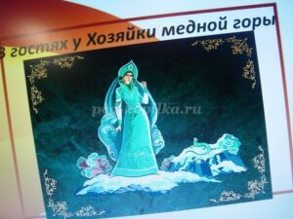](http://ds142.detsad.tver.ru/wp-content/uploads/sites/101/2021/10/ом11.jpg)

[**В гостях у Хозяйки медной горы**](http://ds142.detsad.tver.ru/wp-content/uploads/sites/101/2021/10/В-гостях-у-Хозяйки-медной-горы.pdf)

[**«Малахитовая шкатулка»- аудиокнига с картинками. П.П. Бажов**](https://youtu.be/ZOP2vQlSN-4)

**Приятного просмотра!**

**Самые интересные достопримечательности России**

**Россия – великая и многообразная страна, ее просторы поражают воображение. Здесь есть все: от восхитительных памятников архитектуры до всевозможных природных достопримечательностей, раскинувшихся от Балтики до Тихого океана. Что можно посмотреть в России, какие самые интересные и необычные места привлекают туристов со всего мира?**

[**Самые интересные достопримечательности нашей страны. Очень интересная подборка!**](http://ds142.detsad.tver.ru/wp-content/uploads/sites/101/2021/10/Самые-интересные-датопримечательности-нашей-страны.pdf)

**3 неделя октября**

**Наша Родина – Россия. Столица нашей Родины. Символика России.**

**У каждого человека есть Родина. Это страна, где он родился. Мы граждане России, наша Родина — Российская Федерация. Слово «федерация» означает «союз, соединение».**

**[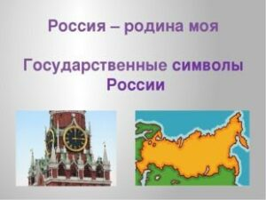](http://ds142.detsad.tver.ru/wp-content/uploads/sites/101/2021/10/ом22.jpg)**

***«Родина»***

**Если скажут слово «родина»,**

**Сразу в памяти встаёт  
Старый дом, в саду смородина,  
Толстый тополь у ворот,**

**У реки берёзка-скромница  
И ромашковый бугор…  
А другим, наверно, вспомнится  
Свой родной московский двор.**

**В лужах первые кораблики,  
Где недавно был каток,  
И большой соседней фабрики  
Громкий, радостный гудок.**

**Или степь от маков красная,  
Золотая целина…  
Родина бывает разная,  
Но у всех она одна!**

***З. Александровой***

[**Государственные символы России**](http://ds142.detsad.tver.ru/wp-content/uploads/sites/101/2021/10/Государственные-символы-России.pdf)

**Посмотрите с детьми:**

[**Мультфильм «Сказка о том, как Петр-царевич цвета для флага российского искал»**](https://youtu.be/I96MzNIEDbc)

[**Мастер-классы и поделки.**](http://ds142.detsad.tver.ru/wp-content/uploads/sites/101/2021/10/Мастер-классы-и-поделки-.pdf)

**Надеемся, вы выбрали интересные мастер-классы. Советуем показать статью ребенку, чтоб он сам выбрал, что ему захочется повторить больше всего.**

**4 неделя октября**

**Многонациональность России. Разнообразные виды одежды, жилья в соответствии с природными зонами.**

**Дом для каждого человека — это не просто место уединения и отдыха, а самая настоящая крепость, которая защищает от непогоды, позволяет чувствовать себя комфортно и уверенно. Любые невзгоды и длительные путешествия всегда переносятся легче, когда знаешь, что в мире есть место, где можно укрыться и где тебя ждут и любят. Люди всегда стремились сделать свое жилище как можно более крепким и комфортным, даже в те времена, когда достигнуть этого было крайне сложно. Сейчас старинные традиционные жилища того или иного народа кажутся ветхими и ненадежными, но в свое время они верой и правдой служили своим хозяевам, охраняя их покой и досуг.**

[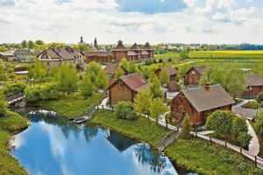](http://ds142.detsad.tver.ru/wp-content/uploads/sites/101/2021/10/ом33.jpg)

[**Жилища народов России**](http://ds142.detsad.tver.ru/wp-content/uploads/sites/101/2021/10/Жилища-народов-России.pdf)

**Посмотрите с детьми:**

[**В чём живут разные народы мира? Дома других народов! Это просто удивительно!**](https://youtu.be/qTKkEY5eJ9M)

[**Чум – традиционное жилище народов Севера | Это Ямал!**](https://youtu.be/2-QqTSm5ZCg)

[**Интеллектуальная игра Что, где, когда?**](http://ds142.detsad.tver.ru/wp-content/uploads/sites/101/2021/10/Интеллектуальная-игра-Что-гд-когдо-да.pdf)

**Интерес к национальным нарядам прослеживается в современной моде. Во многих странах люди стали надевать народные костюмы не только во время фольклорных праздников, но и просто в быту, на отдыхе. И в России растет интерес к народному костюму, а значит, к традициям и культуре нашей страны. Возврат к корням, истокам становится всё более и более популярным, видимо, пришло время. Пристально изучая русский народный костюм, глубже проникая в его символику, воспринимаешь его не только как произведение искусства, а как образный кодекс жизни человека, своеобразные заповеди наших предков своим потомкам, и понимаешь, какая ценность была передана ими нам. А мы должны сохранить ее и передать своим потомкам.**

[**Национальные костюмы народов России**](http://ds142.detsad.tver.ru/wp-content/uploads/sites/101/2021/10/Национальные-костюмы-народов-России.pdf)

**Октябрь-Грязник. Начинается месяц с периода золотой осени. Если в первую половину октября лес предстает во всей своей красе золотой осени, то со второй половины месяца листья быстро опадают, заряжают дожди, а земля становится сырой и грязной.**

[**Потрясающая красота осени в разных уголках мира**](http://ds142.detsad.tver.ru/wp-content/uploads/sites/101/2021/10/Потрясающая-красота-осени-в-разных-уголках-мира.pdf)

**Что почитать в октябре**

[**Виталий Бианки — Синичкин календарь**](https://skazki.rustih.ru/vitalij-bianki-sinichkin-kalendar/)

**Сказки и рассказы про времена года**

[**Ганс Христиан Андерсен — Снежная королева**](https://skazki.rustih.ru/gans-xristian-andersen-snezhnaya-koroleva/)

[**Самуил Маршак — Двенадцать месяцев**](https://skazki.rustih.ru/samuil-marshak-dvenadcat-mesyacev/)**.**[**Снегурочка**](https://skazki.rustih.ru/snegurochka/)

[**Сергей Козлов — Как поймать облако**](https://skazki.rustih.ru/sergej-kozlov-kak-pojmat-oblako/)

[**Сергей Козлов — Осенняя сказка**](https://skazki.rustih.ru/sergej-kozlov-osennyaya-skazka/)

**Михаил Пришвин —** [**Четыре сестрички зима, весна, лето, осень**](https://skazki.rustih.ru/chetyre-sestrichki-zima-vesna-leto-osen/)**,** [**Как времена года поссорились**](https://skazki.rustih.ru/kak-vremena-goda-possorilis/)

[**Ильфат Ситдыков — Детская сказка о временах года**](https://skazki.rustih.ru/ilfat-sitdykov-detskaya-skazka-o-vremenax-goda/)

[**Алиса Ксенова — Сказка о временах года**](https://skazki.rustih.ru/alisa-ksenova-skazka-o-vremenax-goda/)

[**Елена Крыжановская — Сказка про Зайчика и Времена года**](https://skazki.rustih.ru/elena-kryzhanovskaya-skazka-pro-zajchika-i-vremena-goda/)

[**Константин Ушинский — Четыре желания**](https://skazki.rustih.ru/konstantin-ushinskij-chetyre-zhelaniya/)

[**Константин Ушинский — Проказы старухи-зимы**](https://skazki.rustih.ru/konstantin-ushinskij-prokazy-staruxi-zimy/)

[**Павел Бажов — Ермаковы лебеди**](https://skazki.rustih.ru/pavel-bazhov-ermakovy-lebedi/)

[**Дмитрий Мамин-Сибиряк — Сказка о том, как жила-была последняя Муха**](https://skazki.rustih.ru/dmitrij-mamin-sibiryak-skazka-o-tom-kak-zhila-byla-poslednyaya-muxa/)

**Посмотрите с детьми мульфильмы. «Почему происходит смена времен  года»?**

[**https://youtu.be/qFB54ZnLcZU**](https://youtu.be/qFB54ZnLcZU)

[**https://youtu.be/wCqLDIugYbM**](https://youtu.be/wCqLDIugYbM)

[**https://youtu.be/OVYRXJZdrD8**](https://youtu.be/OVYRXJZdrD8)

[**https://youtu.be/itJXQCaMzN4**](https://youtu.be/itJXQCaMzN4)

**Приятного  просмотра!**

**Дорогие родители!**

[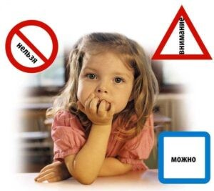](http://ds142.detsad.tver.ru/wp-content/uploads/sites/101/2022/10/М2.jpg)

**Среди многих знаний, которые нужны человеку, наука безопасности – одна из самых первых.**

**Важно, чтобы наши дети  научились  применять на практике и  в реальной жизни всё — чему их научили в важный период – в  период дошкольного детства!**

**Но не бывает так, чтобы опасность возникла сразу, из ничего. Любое из неприятных событий не случилось бы, если бы их участники знали главные правила безопасного поведения:**

**Предвидеть опасность.**

**По возможности избегать её.**

**При необходимости действовать.**

**В младшем дошкольном возрасте выполнение этих правил полностью ложится на плечи взрослых**

**Среди многих знаний, которые нужны человеку, наука безопасности – одна из самых первых.**

**В нашем детском саду регулярно с детьми  проводятся беседы  и занятия по правилам безопасного поведения в детском саду и на прогулках, о поведении во время чрезвычайных ситуаций.**[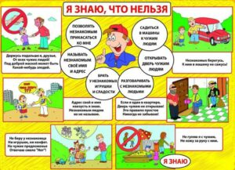](http://ds142.detsad.tver.ru/wp-content/uploads/sites/101/2022/10/бв3.jpg)[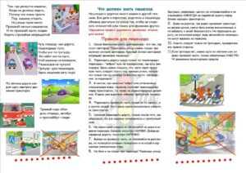](http://ds142.detsad.tver.ru/wp-content/uploads/sites/101/2022/10/бв4.jpg)[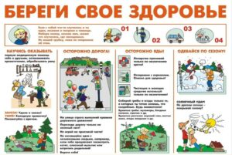](http://ds142.detsad.tver.ru/wp-content/uploads/sites/101/2022/10/бв5.jpg)[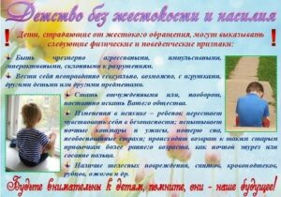](http://ds142.detsad.tver.ru/wp-content/uploads/sites/101/2022/10/бв6.jpg)[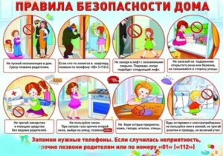](http://ds142.detsad.tver.ru/wp-content/uploads/sites/101/2022/10/бв7.jpg)

**Памятка для родителей «Что должен знать о безопасности ребенок дошкольного возраста».**

* **Дошкольник должен осознать саму суть понятий: «опасно» и «безопасно» -уяснить, что есть опасные люди, предметы, явления природы. Уяснить суть здоровья и повреждения организма. Знать общую информацию о себе (фамилию, телефон и т.д.).**
* **Малыш должен знать основные правила безопасности при нахождении дома, в том числе и правила пожарной безопасности – опасность игр с воспламеняющимися предметами, телефон пожарной службы и т.д. А также опасность розеток, горячих предметов (утюг, плита, обогреватель), открытых окон, разговоров по телефону с незнакомцами, открытие двери чужим людям и т.д.**
* **Ребенок дошкольного возраста должен знать основные правила безопасности при нахождении на улице — о том, что нельзя подымать с земли шприцы, острые предметы, например, осколки стекла, разговаривать и идти куда-то с незнакомцами, подходить к большим собакам, залазить высоко на заборы и деревья и т.д.**
* **Дошкольник должен знать правила безопасного поведения в детском саду. Поведение в коллективе с детьми, передвижение по садику, выход на улицу, игры, правила обращения с предметами, которые могут представлять опасность для окружающих.**
* **Ребенок должен усвоить основные опасности, которые его могут подстерегать и правила поведения в этих ситуациях. Это опасности техногенного характера (пожары, поражения электрическим током, отравления газом из плиты и т.д), опасности природного характера, (землетрясения, удары молний, ураганы и т.д.) — особенный акцент надо сделать на явлениях присущих данной местности.**
* **Ребенок должен знать базовые правила дорожного движения и основные знаки ПДД, например, «подземный переход», «наземный переход», «наземный переход», «пешеходная дорожка» и т.д.**
* **Дошкольник должен понимать правила поведения в основных ситуациях: «на солнце», «на воде», «на льду» и т.д.**
* **Ребенок дошкольного возраста должен знать общие правила здорового питания и закаливания организма. Понимать, что ему полезно, а что нет.**
* **Малыш должен иметь общее представление об охране окружающей среды и о том, как лучше оберегать природу.**

**Берегите детей.**

**Самое дорогое в нашей жизни – это жизнь наших детей!!!!**